Bài tập 2
1. mã hóa Vingenere:
Sử dụng bảng mã hoá Vigenère
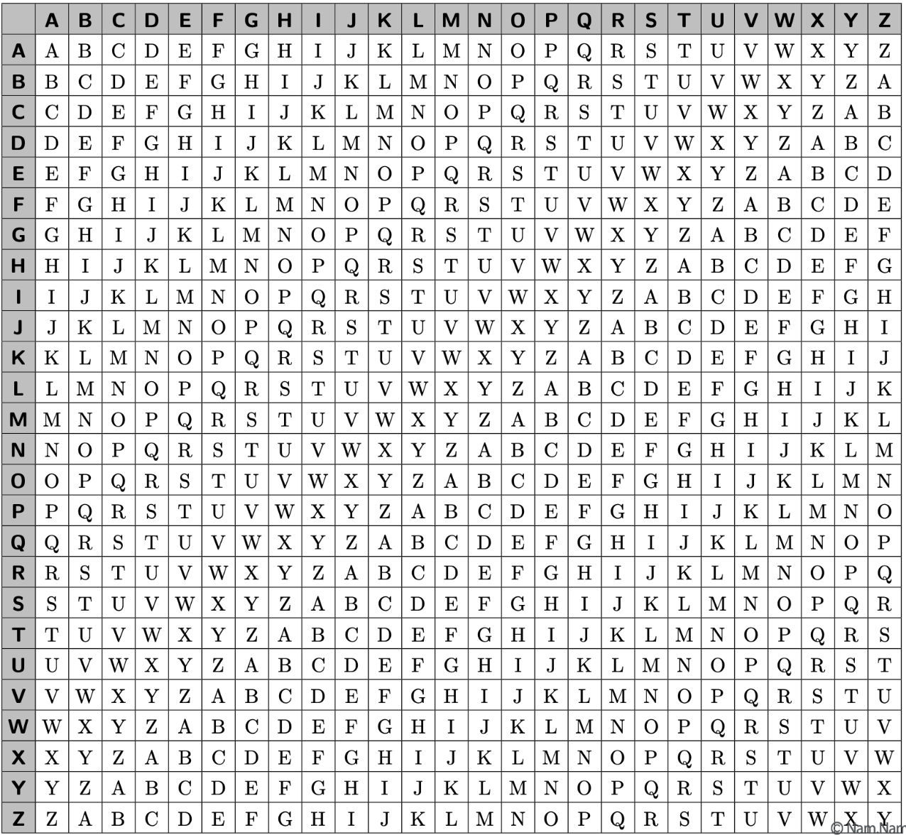
- M = TRUONG DAI HOC QUOC GIA -> TRUONGDAIHOCQUOCGIA
- K = VU THAI DUONG -> VUTHAIDUONG
ta có T nằm ở hàng ngang -> theo V ở hàng dọc có chữ O
Tương tự với các mã còn lại:
R+U: L
U+T: L
O+H:V
N+A:N
G+I:O
D+D:G
A+U:U
I+O:W
H+N:U
O+G:U
C+V:X
Q+U:K
U+T:N
O+H:V
C+A:C
G+I:O
I+D:L
A+U:U

Kết quả Ciphertext:
Ghép các chữ đã mã hóa theo thứ tự:
OLNVNOGUWUUXKNVCOLU

2. mã hóa Playfair:
- M = NHAP MON DAM BAO VA AN NINH THONG TIN
- K = VU THAI DUONG

Khóa K loại bỏ các chữ trùng lặp (theo thứ tự xuất hiện):
- Các chữ theo thứ tự: V, U, T, H, A, I, D, U (bị lặp bỏ), O, N, G
-> Chuỗi khóa: VUTHAIDONG

Bước 1: Điền các chữ của khóa vào ma trận 5×5 (theo thứ tự, từ trái qua phải, từ trên xuống dưới):
V | U | T | H | A
I | D | O | N | G
B | C | E | F | K
L | M | P | Q | R
S | W | X | Y | Z

Bước 2: Quá trình mã hóa
Tách bản rõ thành cặp: NH AP MO ND AM BA OV (AX) AN NI NH TH ON GT IN
Do AA trùng nên tách thành AX và sau đó vẫn bắt đầu từ A thứ hai

Bước 3: Mã hóa từng cặp theo quy tắc Playfair:
Quy tắc mã hóa Playfair:
Cùng hàng: Dịch sang phải (nếu ở cuối hàng, dịch về đầu hàng).
Cùng cột: Dịch xuống dưới (nếu ở cuối cột, dịch lên đầu cột).
Hai chữ khác hàng, khác cột: Mỗi chữ thay bằng chữ cùng hàng nhưng cột đối diện (hình chữ nhật).

FN TR PD GO UR KV IT TZ HG GD FN HA NG OA DG
Kết quả ciphertext:
FNTRPDGOURKVITTZHGDFNHANGOADG

Quá trình giải mã Playfair
Bước 1: Tách ciphertext thành các cặp
FN TR PD GO UR KV IT TZ HG GD FN HA NG OA DG

Bước 2: Áp dụng quy tắc giải mã
Cùng hàng: Dịch sang trái (với chữ đầu ở đầu hàng thì dịch từ phải về trái).
Cùng cột: Dịch lên trên (với chữ ở đầu cột thì lấy chữ cuối cùng của cột).
Nếu khác hàng, khác cột: Với mỗi chữ, thay bằng chữ nằm cùng hàng với chữ đó nhưng cột đối diện (giá trị “hình chữ nhật” như khi mã hóa).
NH AP MO ND AM BA OV AX AN NI NH TH ON GT IN

Sau khi ghép lại và loại bỏ chữ X chèn (ở cặp “AX” trở về “AA”), ta có bản rõ ban đầu:
NHAPMONDAMBAOVAANNINHTHONGTIN

Có thể chèn lại khoảng trắng theo cách ban đầu:
NHAP MON DAM BAO VA AN NINH THONG TIN

